Chú trọng công tác khám sức khỏe cho CB- GV - NV của trường THCS Ngô Gia Tự

Sáng ngày 10 - 7/2017, BGH và Công đoàn nhà trường THCS Ngô Gia Tự đã tổ chức cho toàn thể cán bộ - GV – NV đi khám bệnh định kì 1năm /1lần tại bệnh viện Medlatec . Đây là hoạt động ý nghĩa được tổ chức thường niên nhằm giúp cán bộ, giáo viên nắm được hiện trạng sức khỏe của mình đồng thời giúp Ban giám hiệu nắm được tình hình sức khỏe của CB- GV - NV trong trường nhằm phục vụ tốt công tác giảng dạy và học tập. Với hệ thống trang thiết bị hiện đại cùng đội ngũ bác sĩ chuyên nghiệp, không ngừng nâng cao về trình độ chuyên môn, Ban giám hiệu nhà trường đã đặt trọn niềm tin vào các y bác sĩ Bệnh viện Medlatec trong việc khám kiểm tra sức khỏe cũng như khám và điều trị bệnh.
Với số lượng cán bộ, giáo viên nữ đông cùng đặc thù công việc của nhà giáo thường xuyên đứng lớp giảng dạy, trường THCS Ngô Gia Tự đã lựa chọn gói khám sức khỏe tổng quát từ khám lâm sàng, chẩn đoán hình ảnh đến các xét nghiệm tổng quát đặc biệt là siêu âm tuyến giáp, chụp xquang tim phổi, xét nghiệm men gan, chức năng thận... Thông qua việc khám sức khỏe này, các cán bộ, giáo viên trong trường có thể nắm rõ tình trạng sức khỏe của mình và yên tâm công tác.
Hoạt động này đã được đông đảo công đoàn viên trong trường hưởng ứng. Đây cũng thể hiện sự quan tâm, chăm lo đến đời sống sức khỏe người lao động của nhà trường trước thềm năm học mới 2017 -2017.
Một số hình ảnh trong buổi khám sức khỏe của trường
THCS Ngô Gia Tự
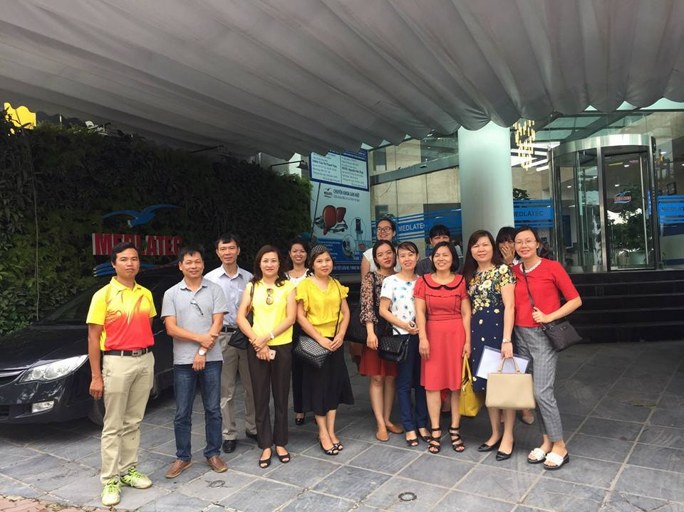

Cán bộ giáo viên đến khám bệnh tại Bệnh viện Medlatec

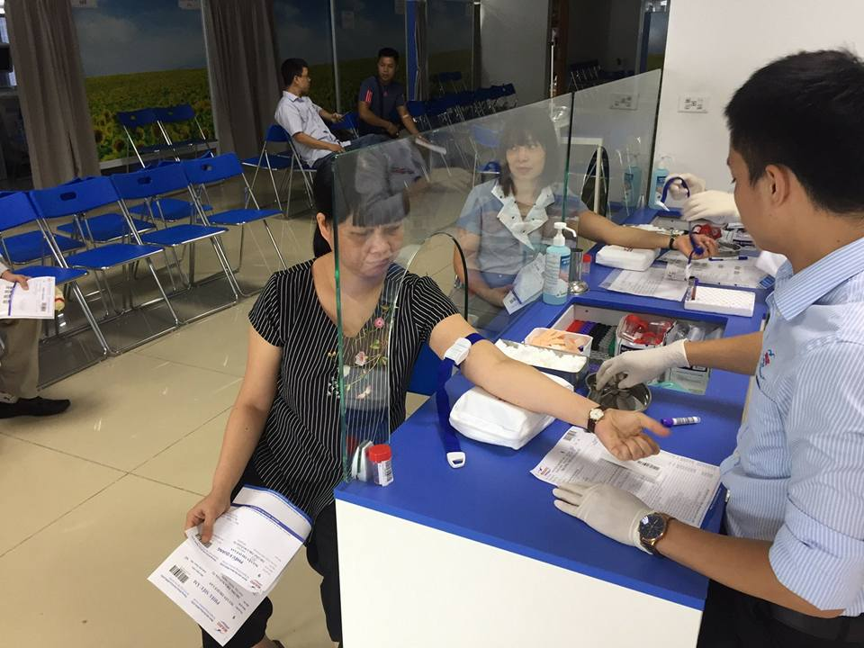

Cô giáo Trần Thị Huyền, Nguyễn Quế Lan đang lấy máu xét nghiệm
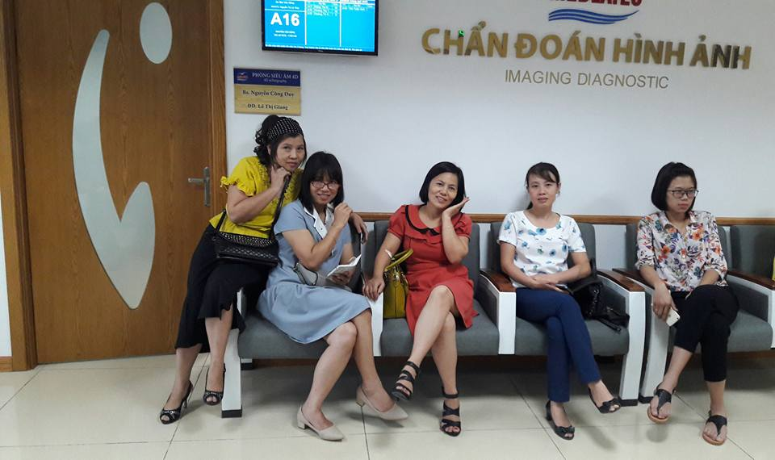
Giáo viên đang chờ kết quả khám chữa bệnh

